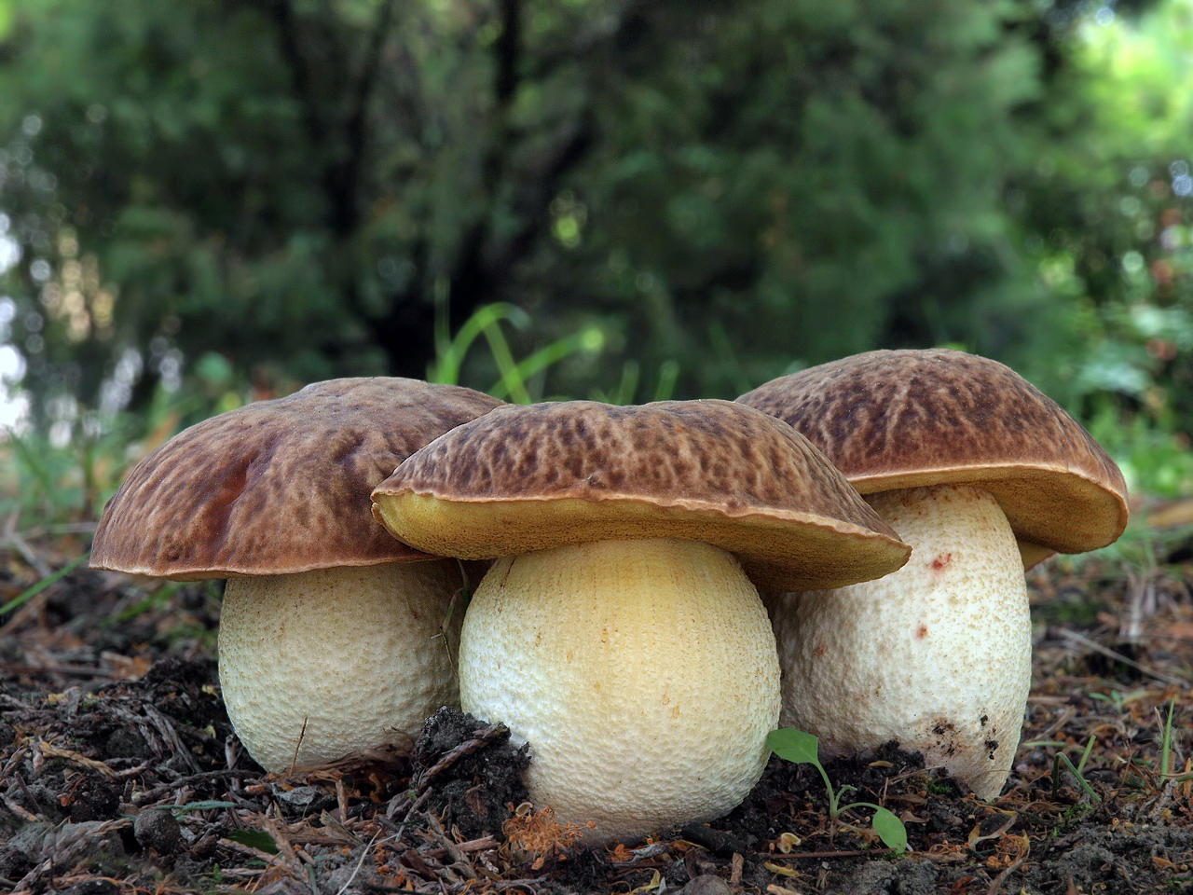
Zveme vás na přednášku našeho významného mykologa a fotografa hub pana Jaroslava Malého spojenou s promítáním a ukázkami zimních hub (dle počasí a možnosti sběru):
Všeobecná přednáška o houbách
Mnoho zajímavostí a nových informací pro praktické houbaře, včetně autogramiády knihy "Pozoruhodný svět hub".

Kdy: 8.1.2017 v 16,00 hodin
Kde: v obřadní síni na Obecním úřadě v Tuhani

